واجبات الاحصاء
اختر الإجابة الصحيحة

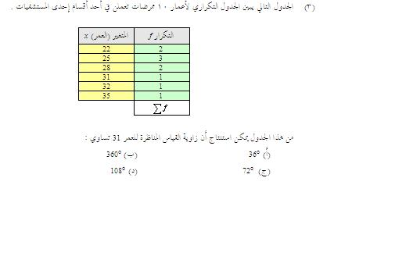

1 - .............. هي عملية وضع البيانات الخاصة بظاهرة معينة في جداول منسقة وعرضها بطرق مناسبة .
a - جمع البيانات
b - تنظيم وعرض البيانات
c - تحليل البيانات
d - استقراء النتائج واتخاذ القرارات

2 - المدى R لمجموعة من البيانات هو :
a - أكثر القيم تكراراً في البيانات
b - أكبر قيمة في البيانات
c - أصغر قيمة في البيانات
d - الفرق بين أكبر وأصغر قيمة من البيانات

3 - انظر الصورة المرفقة أعلاه ثم أجب عن السؤال
a - أ
b - ب
c - ج
d - د
انظر الصورة المرفقة ثم اختر الإجابة الصحيحة

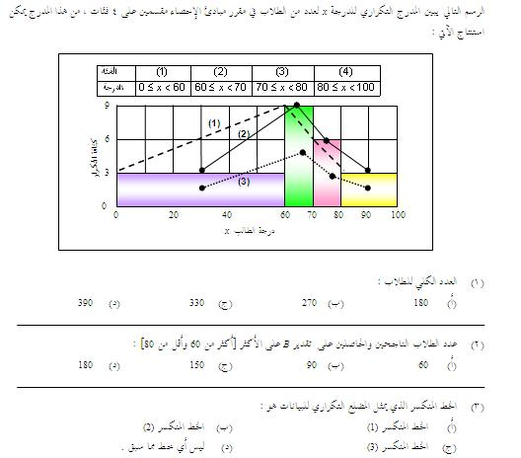

1 - السؤال الأول
a - أ
b - ب
c - ج
d - د

2 - السؤال الثاني
a - أ
b - ب
c - ج
d - د

3 - السؤال الثالث
a - أ
b - ب
c - ج
d - د
1 - في المنحنى المتماثل يكون
a - الوسط = المنوال
b - الوسط ضعف المنوال
c - الوسط أكبر من المنوال
d - المنوال أكبر من الوسط

2 - إذا كان الوسط الحسابي لمجموعة من القيم هو 20 وضربنا كل قيمة من القيم في 2 ، فإن الوسط الحسابي للقيم الجديدة يكون
a - 40
b - 18
c - 22
d - 20

3 - أحد مقاييس النزعة المركزية الذي قد يمكن تحديده للبيانات النوعية :
a - المنوال
b - الوسيط
c - المدى
d - الوسط الحسابي

4 - الوسيط لمجموعة القيم 9 3 2 8 4 16 هو
a - 6
b - 8
c - 2
d - قيمة غير موجودة

